Afinal, representatividade importa? Cultura pop e super-heróis negros em Pantera Negra e Raio Negro
Crítica

Por Alexandre Souza da Silva

A cultura pop no decorrer dos últimos anos, tem apresentado uma série de fenômenos envolvendo o mundo cinematográfico, através do número crescente de adaptações, para o cinema e a TV, de histórias em quadrinhos de super-heróis.
A cultura pop caracteriza-se como “conjunto de práticas, experiências e produtos norteados pela lógica midiática, que tem como gênese o entretenimento” (SOARES, 2013) na qual um filme ou série buscam articular um modo de vida, não sendo apenas um trailer ou um filme de cinema, mas sendo um conjunto de disputas simbólicas e relações estabelecidas entre os sujeitos e os meios de comunicação.
Filmes e séries como Os Vingadores Ultimato (2019), Capitã Marvel (2019), Mulher Maravilha (2017) Batman vs Superman (2016), Flash (2014) e Justiceiro (2016) tornaram-se cada vez mais comum de serem consumidas por um número maior de pessoas.
Entre essas produções destacam-se as obras Pantera Negra (2018) e Raio Negro (2018), por trazerem em suas narrativas, questões identitárias e representativas da comunidade negra para o contexto do entretenimento pop.
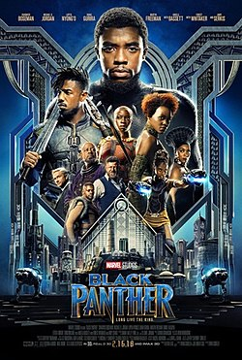
POSTER DO FILME, Marvel Studios 2018 /Divulgação Disney)

Pantera Negra (2018), do diretor Ryan Coogler, lançada pela Marvel, traz a saga do herói T’Challa, príncipe do reino fantasioso de Wakanda, um local que, na narrativa, subverte os estereótipos que frequentemente cercam o continente africano, por ser um país que nunca foi colonizado, ser extremamente desenvolvido, aliando tecnologia avançada aos costumes tribais passados de geração em geração. Compreendemos ser essa uma referência ao afrofuturismo, movimento artístico, estético e filosófico que perpassa diferentes meios, utilizando a música, politica, moda, e a ciência através da mitologia e histórias africanas para a liberdade de expressão, autoconfiança e empoderamento negro, forjando uma espécie de utopia negra na luta contra o colonialismo.
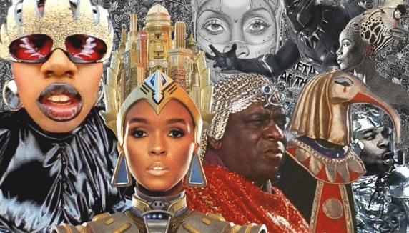
Figura 2

Já a série Raio Negro (2018) da Dc Comics, que está disponível na Netflix , é dirigida por Salim Akil, protagonizada por Jefferson Pierce, um super-herói que é dotado do poder sobre-humano de controlar a eletricidade. A história se passa em Nova Orleans, cidade na qual músicos afro-americanos formaram o jazz, e torna-se ambiente para evidenciar como o racismo estrutural age numa cidade simbolicamente negra, a série abre com o protagonista sendo humilhado na frente das filhas durante uma abordagem policial carregada de racismo. Essa escolha é esclarecedora em relação a todo o restante do capítulo de estreia e, certamente, ao conteúdo geral da temporada.
O pano de fundo da série é o racismo estrutural que segrega a comunidade negra, nega oportunidades e empurra seus membros para a criminalidade - há, ao que tudo indica, uma discussão mais profunda que a média sobre o que leva alguém a se tornar um bandido, passando longe da lógica maniqueísta de mocinhos e vilões. Além disso o racismo é algo tratado em todos os níveis em Raio Negro: há o descaso das autoridades, há o comportamento violento da polícia, e há a forma deturpada como negros são retratados na mídia.
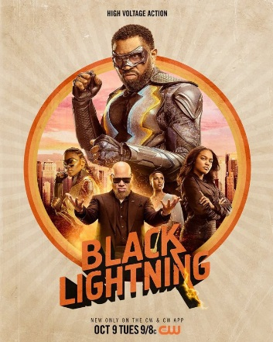
Figura 3 Cartaz segunda temporada (Divulgação CW)
As narrativas assemelham-se pelo fato de trazer dois super-heróis negros como protagonistas. Também por apresentarem elencos formados majoritariamente por negros em sua produção, o que consequentemente fomenta discussões sobre Representatividade e preconceitos na cultura pop, mostrando como os produtos culturais são responsáveis por fornecerem também recursos para a construção de identidades.
A representatividade se torna essencial, pois, uma vez que grupos são oprimidos nesta sub-representação, enxergam os produtos da mídia de modo diferente do olhar privilegiado, representando uma visão crítica da cultura na sociedade (KELLNER,2001)
As histórias são pioneiras por trazerem um super-herói negro como personagem principal de um HQ. Esse processo ocorreu a partir da década de 1960 com o auge das lutas por direitos civis encabeçadas por grandes líderes negros, tais como Martin Luther King e Malcom X, e movimentos, como o Black Power e o Partido dos Panteras Negras, que enfatizavam principalmente o orgulho racial e a autodefesa contra os abusos da polícia, respectivamente.
Tal cenário de luta pelos direitos civis da população negra fez com que os quadrinhos abordassem de forma diferente a figura do negro em suas narrativas, dando destaque a estes personagens, que passaram a protagonizar suas próprias histórias e superaventuras.
Em 1966, a Marvel lança o primeiro super-herói negro, chamado Pantera Negra. E como resposta ao ambiente propício a super-heróis negros, em 1977, surge Raio Negro, o primeiro super-herói afrodescendente a ganhar um título na editora DC Comics.
Ambas as obras possuem forte ligação e influência do Blaxploitation, que é um movimento cinematográfico norte-americano que surgiu na década de 70, protagonizados por atores e diretores negros e tinham como público alvo, principalmente, os negros norte-americanos. Além disso, elas ressurgem na contemporaneidade através de narrativas que buscam dialogar com os atuais contextos sociais e raciais no mundo. Novos modos e lugares de fala para se pensar o negro como super-herói e protagonista de suas próprias historias em produções cinematográficas.
Estudar sobre representações é analisar tensões históricas passadas de geração em geração na sociedade, é buscar entender as relações de poder, controle e luta de minorias, que se reconfiguram desde a época colonial até a atualidade, onde são deslocadas e reencenadas como lutas entre forças sociais nativas, com contradições internas e fontes de desestabilização no interior da sociedade (HALL, 2006a, p. 56), levando em consideração também, fatores econômicos e políticos.
Desta forma, percebe-se o quão importante é a constituição de super-heróis negros no âmbito da cultura pop para o imaginário coletivo, pois além de serem produtos de entretenimento consumidos de forma massiva, tal temática se passa também pelo fato de entender como se estrutura a atual sociedade multicultural, além de compreender as disputas e tensionamentos que se reverberam quando se trata da relação do papel do negro na indústria cultural, que vão desde desigualdades historicamente construídas até uma ampliação do poder de compra por parte da população negra que consome produtos audiovisuais e quer se sentir representada nessas produções, além de se discutir a importância dos negros participarem dos espaços de produção e atuação, um bom exemplo disso é que o elenco do filme Pantera negra venceu o SAG Awards (Prêmio do Sindicato dos Atores) na categoria Melhor Elenco de Filme
Nesse sentido, cabe discutir porque a representatividade importa e reivindicá-la é tão importante, especialmente no caso dos negros. Hall (2006a) certa vez disse, ao discutir a questão multicultural, que várias nações consideradas multiculturais têm em comum, por definição, o fato de serem heterogêneas. No entanto, lidar com tal heterogeneidade ainda é um tabu na sociedade.
As narrativas citadas conseguem, de algum modo, portanto, trazer à tona esta temática, reivindicando protagonismo e outros lugares de fala, num panorama histórico que sempre se mostrou adverso a tais histórias.

Referência

HALL, Stuart. Da Diáspora. A questão multicultural. In: Identidades e mediações culturais. Org. Liv Sovik. Belo Horizonte: Editora UFMG, 2006a.
KELLNER, Douglas. A cultura da mídia. Bauru: EDUSC, 2001.
PANTERA Negra. Direção: Ryan Coogler, Produção: Kevin Feige. EUA. Marvel Studios, 2018, 1 DVD.
RAIO Negro, primeira temporada; Primeiro episódio. Direção: Salim Akil, Produção: Robert West, EUA. DC Entertainment,2018. 42 min, son, col, Série exibida pela Netflix. Acesso em: 24 mai. 2018.
SOARES, Thiago. Cultura pop: interfaces teóricas, abordagens possíveis. In: Anais do XXXVI Congresso Brasileiro de Ciências da Comunicação. Manaus: 2013. Disponível em <http://www.intercom.org.br/papers/nacionais/2013/resumos/ R8-0108-1.pdf> Acesso em: 17/05/2018.

veja um outro texto aqui do TRACC intitulado de : Lute como uma Heroína? Escrito por Ítalo Cerqueira e Tess Chamusca, aonde é abordado de que maneira as heroínas Capitã Marvel e Mulher Maravilha lidam com pautas femininas no cinema , Disponível em: http://tracc-ufba.com.br/sem-categoria/lute-como-uma-super-heroina-mulher-maravilha-capita-marvel-e-as-pautas-femininas/
“Desde sua origem, em Nova Orleans, com a importante escala posterior em Chicago, o jazz é a música dos negros, escravos ou ex-escravos. Mas foi, pouco a pouco, adotado pelos brancos, que passaram a chamar de jazz toda música popular que vingou na década de 1920. Ou seja, uma infinidade de ritmos tocados por orquestras brancas e dançados pela população branca. Toda ela, do one-step ao charleston, do fox-trot ao black-bottom, contendo elementos copiados da música dos negros. Esta, a original, só iria conquistar Nova York nos anos 1930. Disponível em https://glo.bo/2Ht1xs6 . Acesso: 01/05/2019.
A importância de 'Pantera Negra' trazer um elenco majoritariamente negro” para o ator Chadwick Boseman que dá vida ao Pantera Negra no filme “É uma oportunidade fenomenal e digo isso não apenas para mim, mas para que todos nós saiamos da nossa zona de conforto e daquela caixa que nos limita. Aqui não se trata de um grupo de pessoas negras saindo do lugar comum. Todos estão realmente empolgados em fazer aquilo que já deveria ter sido feito há muito tempo. E o público também está animado para ver algo novo e, mais ainda, ver aquilo que já deveria ter sido executado no passado” Disponível em https://bit.ly/2sDU5WG. Acesso em 06/05/2019
“PANTERA NEGRA VENCE PRINCIPAL CATEGORIA DO SAG AWARDS 2019, O 'TERMÔMETRO' DO OSCAR” Disponível em: https://br.ign.com/pantera-negra/70374/feature/pantera-negra-vence-principal-categoria-do-sag-awards-2019-o-termometro-do-oscar

